**Программа для планирования**

**своего дня**

Автор проекта: Андрей Орлов  
  
Идея проекта: Планер для создания и отслеживания задач.

Для разработки дизайна использовался QT Designer

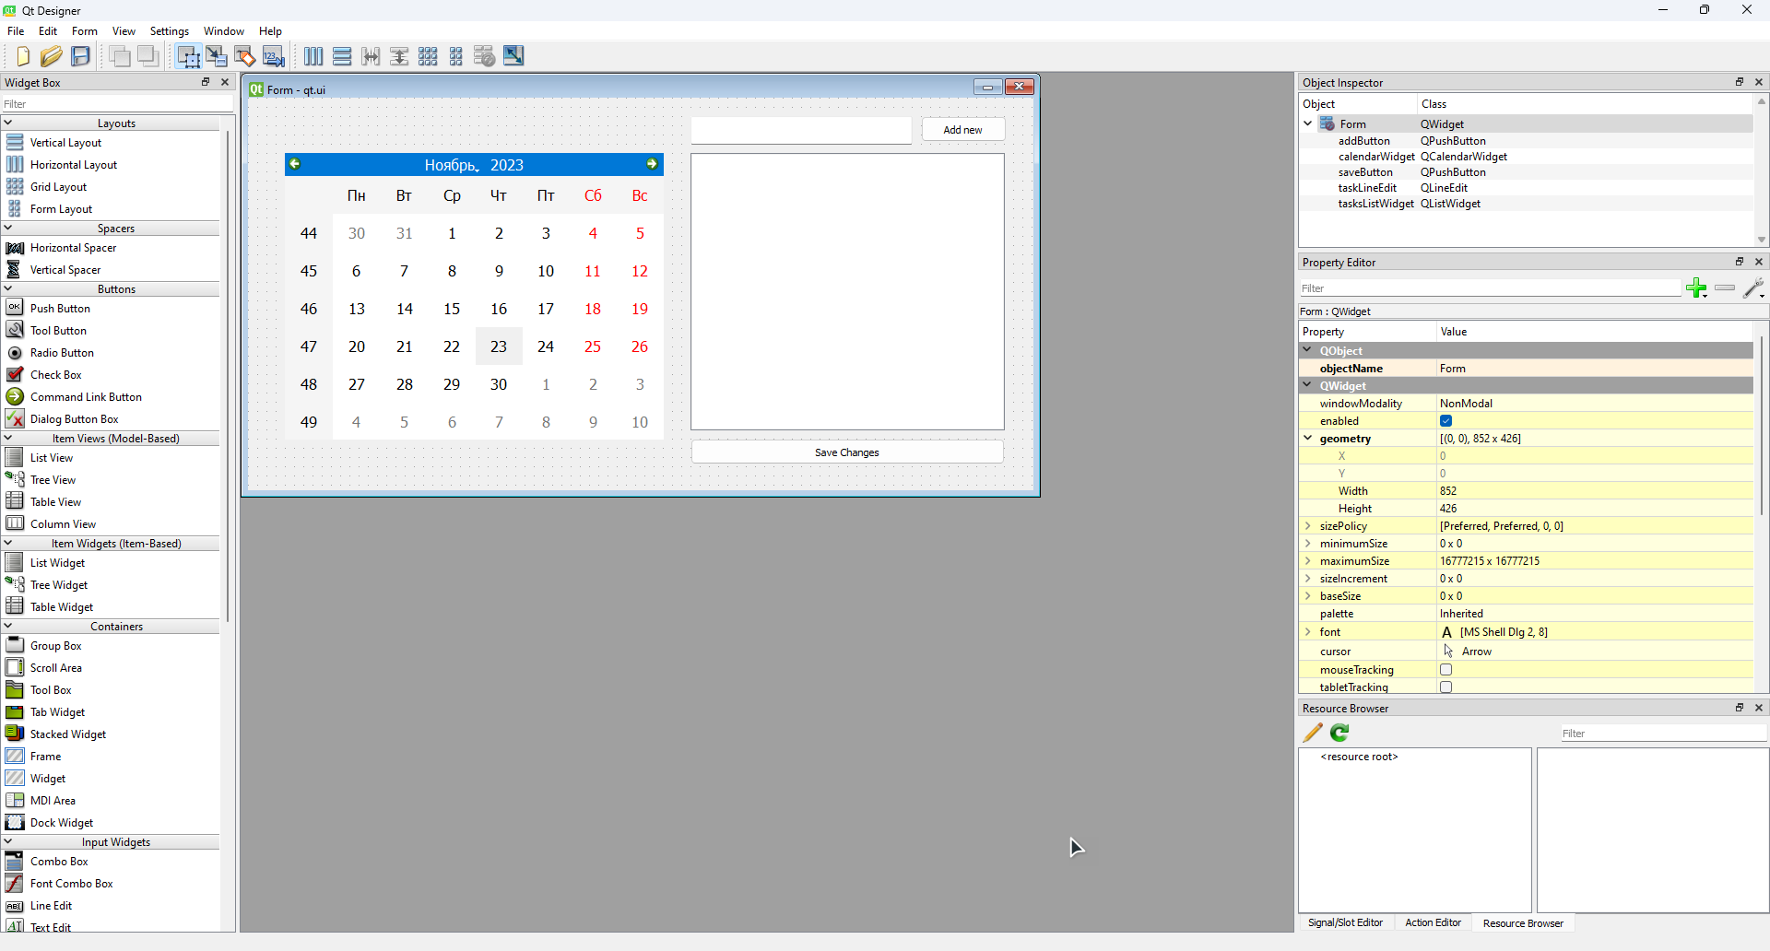

Для создания записи необходимо выбрать дату, ввести название задачи и нажать кнопку “Add new”. Также задачу можно отметить как выполненную, для этого необходимо переключить флажок и нажать кнопку “Save changes”.

В программе использовались такие классы как QtCore, QMessageBox и QtWidgets.

За основное окно отвечает класс Window. Для отслеживания даты, создания задачи и сохранения их статуса были созданы 3 функции calendarDateChanged, addNewTask и saveChanges соответствено.

Обеспечив весь необходимый функционал, я собрал готовое приложение,

используя pyinstaller.

